项目二 电动空调暖风系统检修

任务一 电动空调PTC加热器检修
授课课程 | 新能源汽车空调系统检修 |  | 建议课时 | 4课时
授课内容 | 任务一 电动空调PTC加热器检修 |  | 授课对象 | 新能源汽车运用与维修班级
授课专业 | 新能源汽车运用与维修专业 |  | 授课地点
选用教材
教学目标
知识目标 |  | 能力目标 |  |  | 素质目标
1.正确讲述电动汽车空调供暖系统类型、组成和工作原理  2.正确讲述吉利EV450电动空调供暖系统的组成  3.正确讲述吉利EV450电动空调PTC加热控制器的检测方法 |  | 1.能正确查阅PTC加热器电路图及相关故障代码  2.能正确运用仪器设备对PTC加热控制器进行检测 |  |  | 1.严格执行操作规范  2.培养团队协作精神  3.严格执行6S标准
教学重难点
1.教学重点：电动汽车空调供暖系统类型、组成和工作原理
2.教学难点：吉利EV450电动空调PTC加热控制器的检测
教学方法
讲授法、讨论法、案例法；通过系统介绍引发学生兴趣，给出资料学生获取信息，然后应用所获信息解决问题。
教学资源
PPT课件、微课视频、实训设备、实训工单、练习题、思政内容等。
教学实施过程
1.课前准备
多媒体教室、教学课件、教学设备等。
2.教学内容
1.电动汽车空调供暖系统类型
当温度调节风门控制通过热交换器的空气流量大时，出风口升温高；当温度调节风门控 制通过热交换器的空气流量小时，出风口升温低。加热后的空气暖风从出风口送入乘员舱， 提高车内温度。暖风还可以通过挡风玻璃下面的除霜除雾出风口吹到挡风玻璃上，以保持 挡风玻璃温度在露点之上以防止起雾或结霜。目前传统乘用车、中小型商用车汽车空调系 统普遍采用这种供暖方式。
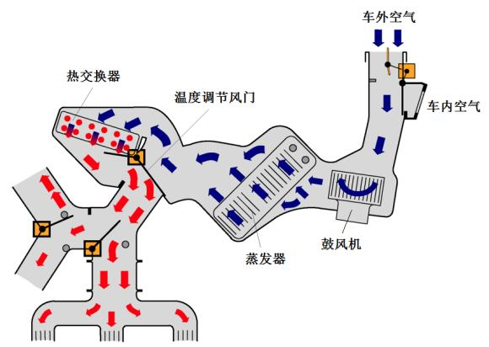
2.电动汽车空调供暖系统
电动汽车风暖PTC加热器供暖系统将传统发动机余热式供暖系统的暖风水箱替换为风暖PTC加热器，利用动力电池给PTC加热器供电加热。风暖PTC加热器供暖系统的优点是暖风出风较快，减少了冷却液回路、冷却液泵和暖风水箱等部件，成本低，无需维护与保养。
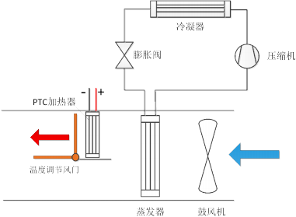
3.课后拓展
（1）学员的课后体会
（2）课后练习题
（3）预习新课程

任务二 电动空调PTC加热水泵检修
授课课程 | 新能源汽车空调系统检修 |  | 建议课时 | 4课时
授课内容 | 任务二 电动空调PTC加热水泵检修 |  | 授课对象 | 新能源汽车运用与维修班级
授课专业 | 新能源汽车运用与维修专业 |  | 授课地点
选用教材
教学目标
知识目标 |  | 能力目标 |  |  | 素质目标
1.正确讲述电动汽车空调供暖系统类型、组成和工作原理  2.正确讲述吉利EV450 PTC加热水泵结构和工作原理  3.正确讲述吉利EV450 PTC加热水泵检测方法 |  | 1.能正确查阅PTC水泵电路图及相关故障代码  2.能正确运用仪器设备对PTC加热水泵进行检测 |  |  | 1.严格执行操作规范  2.培养团队协作精神  3.严格执行6S标准
教学重难点
1.教学重点：吉利EV450 PTC加热水泵结构和工作原理
2.教学难点：吉利EV450 PTC加热水泵检测
教学方法
讲授法、讨论法、案例法；通过系统介绍引发学生兴趣，给出资料学生获取信息，然后应用所获信息解决问题。
教学资源
PPT课件、微课视频、实训设备、实训工单、练习题、思政内容等。
教学实施过程
1.课前准备
多媒体教室、教学课件、教学设备等。
2.教学内容
1.吉利EV450空调供暖系统组成
吉利EV450电动汽车乘员舱制供暖系统采用水暖PTC加热器，主要包括鼓风机、水暖PTC加热器HVH、PTC加热水泵、储液罐、PTC加热芯体和三通电磁阀WV1组成。
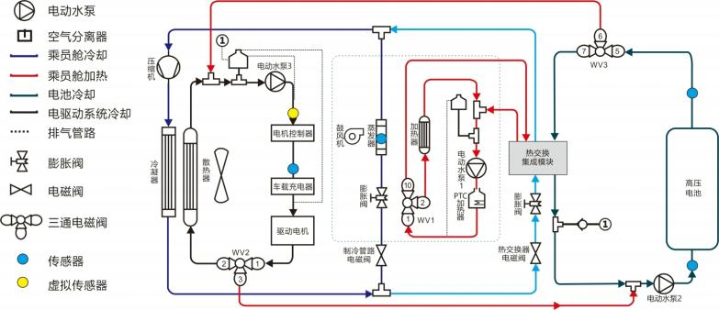
2.乘员舱采暖系统主要部件位置
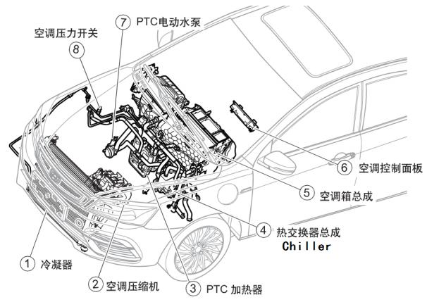
3.课后拓展
（1）学员的课后体会
（2）课后练习题
（3）预习新课程

任务三 电动空调暖风不热故障检修
授课课程 | 新能源汽车空调系统检修 |  | 建议课时 | 4课时
授课内容 | 任务三 电动空调暖风不热故障检修 |  | 授课对象 | 新能源汽车运用与维修班级
授课专业 | 新能源汽车运用与维修专业 |  | 授课地点
选用教材
教学目标
知识目标 |  | 能力目标 |  |  | 素质目标
1.正确讲述吉利EV450电动空调供暖系统的组成和工作原理  2.正确讲述吉利EV450空调供暖控制策略及故障检修方法 |  | 1.能正确对EV450空调暖风不热故障进行故障确认  2.能正确对EV450暖风不热故障进行诊断分析  3.能正确利用仪器设备对EV450暖风不热故障进行检修 |  |  | 1.严格执行操作规范  2.培养团队协作精神  3.严格执行6S标准
教学重难点
1.教学重点：吉利EV450电动空调供暖系统的组成和工作原理
2.教学难点：吉利EV450空调供暖控制策略及故障检修
教学方法
讲授法、讨论法、案例法；通过系统介绍引发学生兴趣，给出资料学生获取信息，然后应用所获信息解决问题。
教学资源
PPT课件、微课视频、实训设备、实训工单、练习题、思政内容等。
教学实施过程
1.课前准备
多媒体教室、教学课件、教学设备等。
2.教学内容
1.吉利EV450整车热管理系统
EV450 整车热管理系统分为三个部分：乘员舱热管理、动力电池系统热 管理、电驱动系统热管理。
一个冷却液回路是动力电池与电驱动系统冷却液回路，一个冷却液回路 是 PTC 加热器制热回路。每个冷却液回路均有一个膨胀罐。
PTC 加热器制热回路有两个换热器，一个是位于乘员舱空调箱总成风道中 加热芯体，另一个是集成于 Chiller 中的换热器。
2.乘员舱热管理
制冷空调系统的控制为控制面板+热管理控制器（A/C空调控制器）的形式，空调控制面板采集按键信息，将信息通过LIN线传给热管理控制器（A/C空调控制器），由热管理器 完成整车乘员舱制冷空调系统的运行管理。
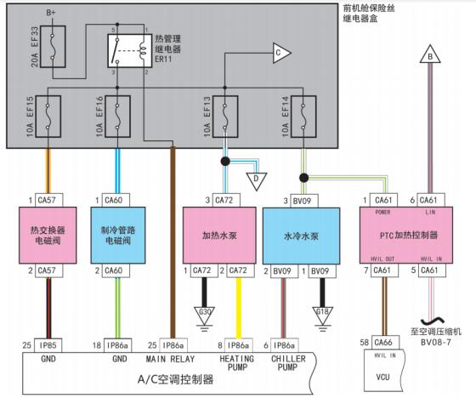
3.课后拓展
（1）学员的课后体会
（2）课后练习题
（3）预习新课程

